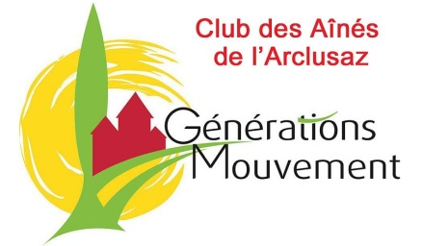 **Notre repas de mi-saison**

Nous avons le plaisir de vous inviter à participer à notre repas,

Préparé par le traiteur Cambin

Le **mercredi 28 mai 2025** à partir de midi.

Vous pouvez si vous le souhaitez, être accompagnés de vos amis,

même s’ils ne sont pas adhérents du Club.

**MENU**

🟋Kir en apéritif (ou jus de fruits) et trois mignardises salées des Chefs.

🟋Duo de saumon fumé et cuit, chou, carottes et parmentière ciboulette,

feuilles de chêne rouge, citron et mousseline aneth.

🟋Noix de joues de porc, gratin dauphinois et flan de pointes d’asperges vertes.

🟋Assiette des affinés de nos montagnes (trois parts de fromage)

ou Faisselle de fromage blanc au coulis de fruits rouges.

🟋Trianon craquant aux deux chocolats, ganache juste tiède

& Tutti-frutti et son coulis de fruits rouges.

❖ Pain Bucheron ❖ Café et infusions

Les boissons seront vendues sur place.

**L’animation musicale sera assurée par Eric DEBARGE**

✂-------------------------------------------------------------------------------------------------------------------------------------------------------

**Bulletin d’inscription à retourner avant le lundi 19 mai**

|  |  |  |  |
| --- | --- | --- | --- |
| **36 € pour les adhérents avec une prise en charge du Club** | | **43 € pour les non-adhérents** | |
| NOM | PRÉNOM | Adhérent  OUI / NON | PRIX |
|  |  |  |  |
|  |  |  |  |
|  |  |  |  |
|  |  |  |  |
|  |  | **TOTAL à régler →** |  |
| Si vous souhaitez partager votre table avec vos amis, dites-le nous : ................................................................................................................................. | | | |

Adressez ce bulletin, ainsi qu’un ou plusieurs chèques libellé(s) au nom du « Club des Aînés de l’Arclusaz », à notre trésorière : Michelle **CHARBONNIER – 206 Rue Alfred Stein – 73250 SAINT-PIERRE-D’ALBIGNY.** Ou déposez le dans la boîte aux lettres du Club : **Pôle Multi-activités – 70 Rue des Confréries – SAINT-PIERRE-D’ALBIGNY.**